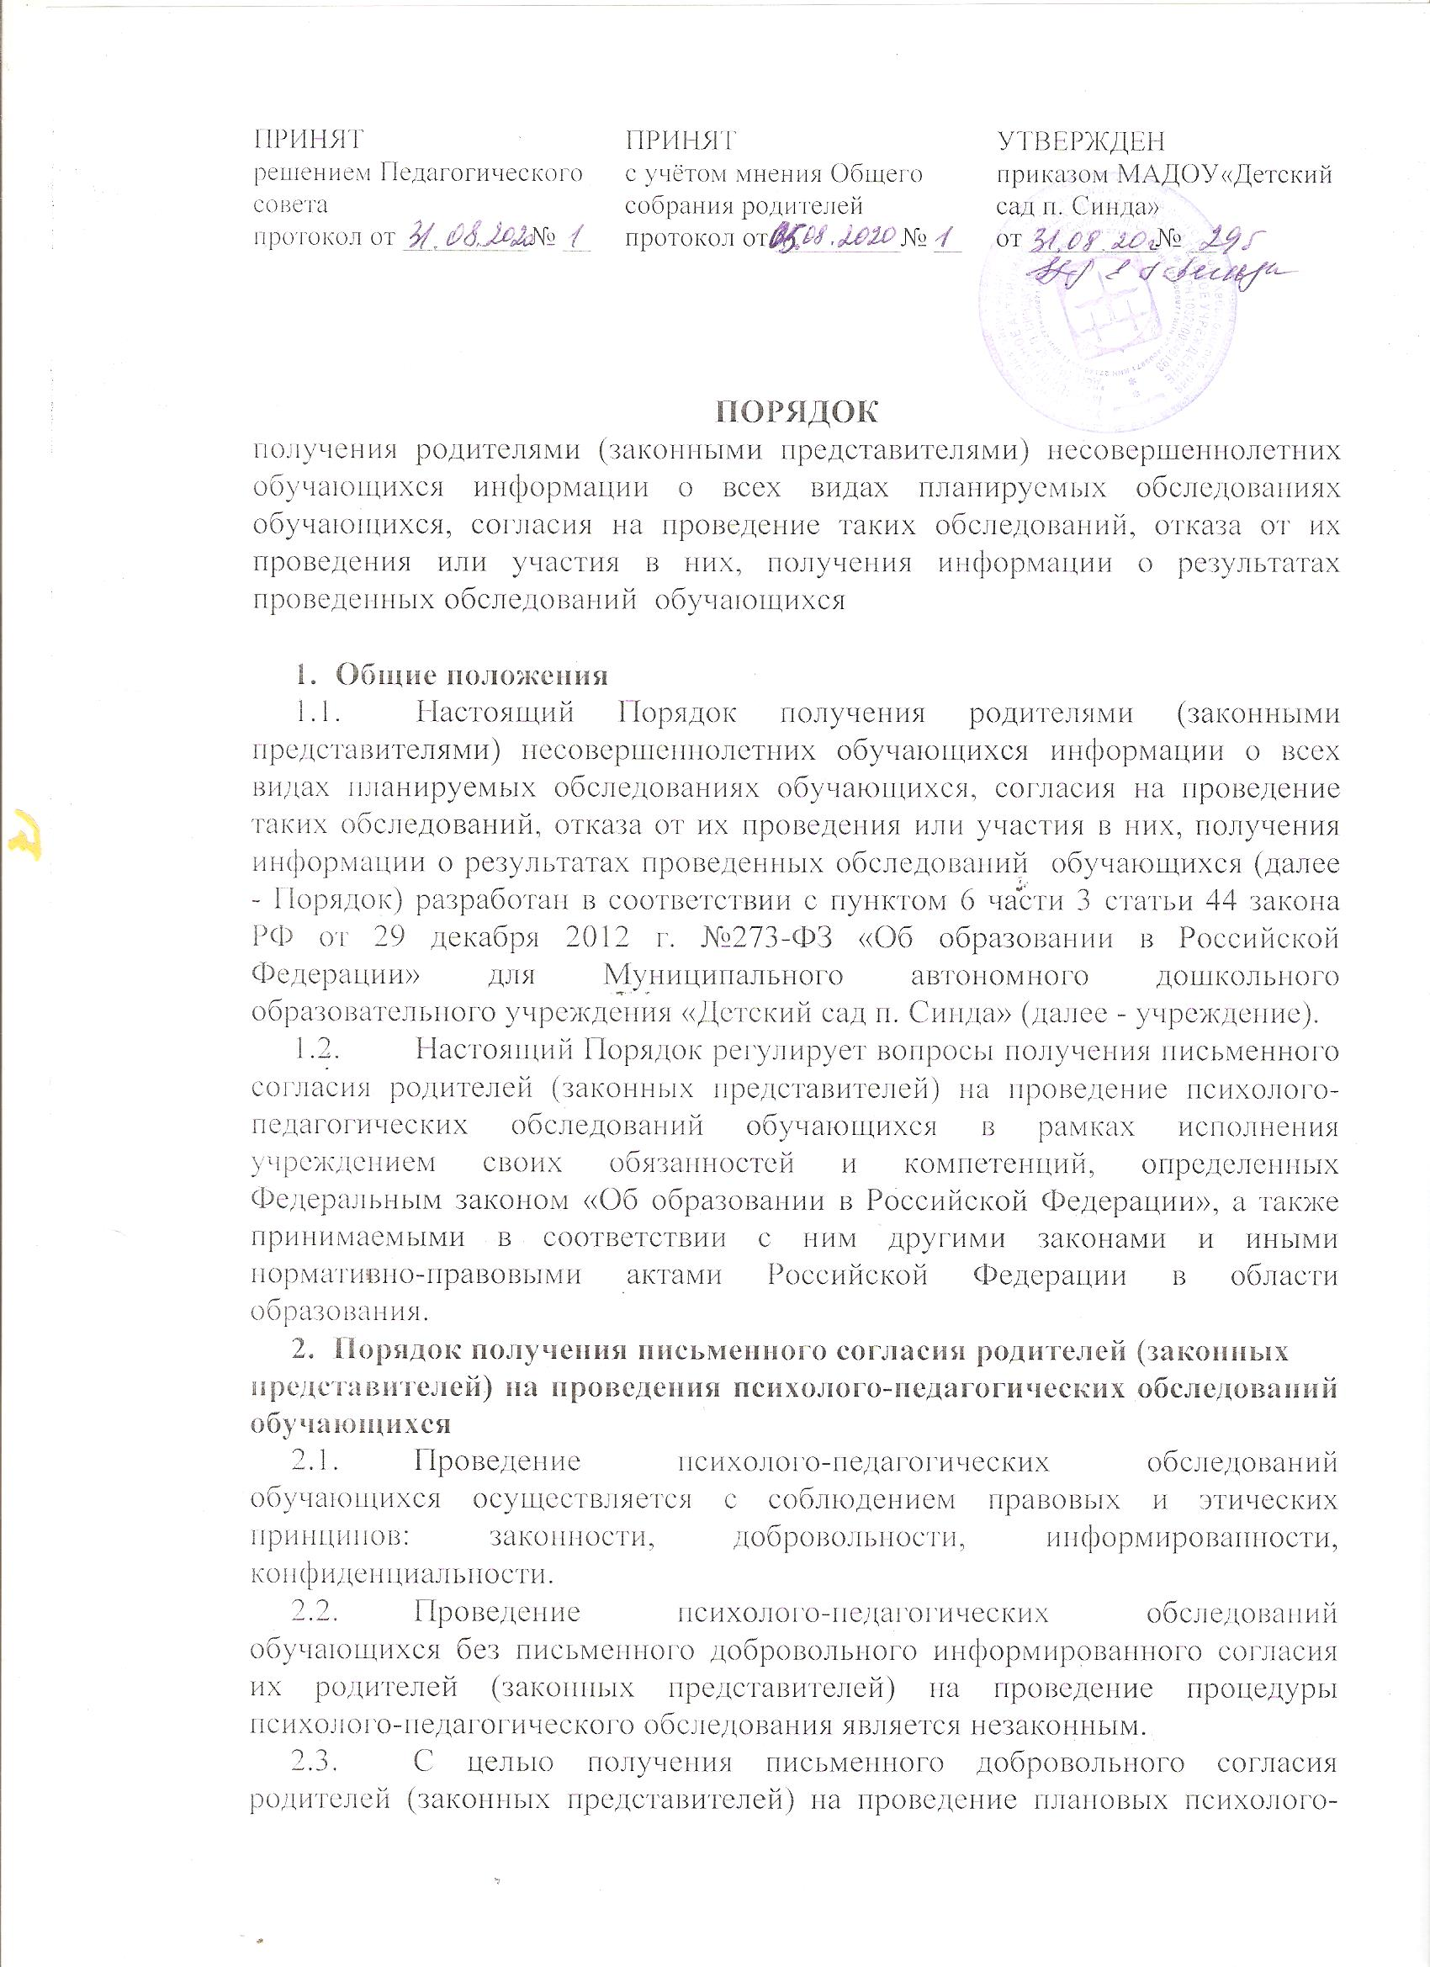

педагогических обследований обучающихся учреждение информирует родителей (законных представителей):
-о целях и содержании предстоящей психологической работы;
-о применяемых формах, методах и способах проведения психолого-педагогических обследований обучающихся;
-о графике проведения плановых психолого-педагогических обследований обучающихся;
-о специалистах учреждения, проводящих психолого-педагогические обследования обучающихся;
-о формах ознакомления родителей (законных представителей) с результатами психолого-педагогических обследований обучающихся;
-о правах родителей (законных представителей)и о правах ребенка, связанных с проведением психолого-педагогических обследований.
2.4. Согласие родителей (законных представителей) обучающихся на проведение психолого-педагогического обследования своего ребенка специалистами учреждения подтверждается при заполнении ими соответствующего бланка Согласия родителя (законного представителя) на участие ребенка в психолого-педагогических обследованиях (прилагается).
2.5. Наличие письменного согласия родителя(законного представителя) на проведение психолого-педагогического обследования обучающихся подразумевает, что родитель (законный представитель)полностью информирован о целях и содержании предстоящей психологической работы, применяемых формах, методах и способах обследования, его принципами и последствиями.
2.6. В случае намерения родителя (законного представителя) присутствовать при проведении обследования, об этом делается соответствующая отметка в бланке – согласии. Учреждение обязано в этом случае обеспечить возможность родителю (законному представителю) присутствовать при проведении такого обследования.

____________________________

Приложение
К Порядку и форме
Получения письменного согласия родителей на проведение психолого-педагогических обследований обучающихся

Заведующему
МАДОУ «Детский сад п. Синда»
Е.Г. Бельды

СОГЛАСИЕ
родителя (законного представителя) на участие ребёнка в психолого-педагогических обследованиях
Я, ________________________________________________________________
Ф.И.О. родителя (законного представителя)
Паспорт: серия________номер________ выдан :____________________________________
_____________________________________________________________________________
Проживающий(ая) по адресу: ___________________________________________________
_____________________________________________________________________________
Являясь родителем/законным представителем обучающегося(йся) Муниципального автономного дошкольного образовательного учреждения «Детский сад п. Синда»
________________________________________________________________________
Ф.И.О. ребенка
дата рождения «_________» ________________________ ________ года,
настоящим даю своё согласие на участие моего ребенка в психолого-педагогических и логопедических обследованиях, которые проводятся в целях наиболее полного исполнения образовательным учреждением своих обязанностей и компетенций, определенных Федеральным законом «Об образовании в Российской Федерации», а также принимаемыми в соответствии с ним другими законами и иными нормативно-правовыми актами Российской Федерации в области образования.
Информирован(а), что:
- психолого-педагогическое обследование ребенка включает в себя психологическую диагностику, наблюдение в период адаптации, диагностику освоения Образовательной программы дошкольного образования, мониторинг развития личности ребенка;
- логопедическое обследование ребенка включает в себя диагностику речевого развития ребенка.
Я согласен (а ), чтобы данные обследования моего ребенка могут быть использованы для написания обобщенного заключения об особенностях развития детей определенного возраста или входящих в единый коллектив, однако, при этом имя и фамилия ребенка упоминаться не будут или упоминаться в сокращенном виде (кодировка).
Я проинформирован (а), что учреждение гарантирует мне :
- получение информации обо всех видах планируемых психолого-педагогических обследований;
-конфиденциальность полученных в ходе обследования данных;
- получение информации о результатах проведенных обследований ребенка и консультации специалистов в случае возникновения вопросов.
- информация о ребенке не будет передаваться третьим лицам без моего разрешения, кроме случаев, установленных законодательством РФ.
Я оставляю за собой право отозвать свое согласие посредством составления письменного заявления, которое может быть направлено мною в адрес учреждения по почте заказным письмом с уведомлением о вручении либо вручено лично под расписку представителю руководства учреждения.
Я подтверждаю, что, давая такое согласие, я действую по собственной воле и в интересах своего ребенка (подопечного).
«____»_______________20___г. ____________/________________________/
подпись расшифровка

